|  |  |  |
| --- | --- | --- |
| **UNIVERSIDAD NACIONAL AUTÓNOMA DE MÉXICO** | | |
| **FACULTAD DE INGENIERIA** | | |
|  | *PROYECTO #2* |  |

Programación Orientada a Objetos

|  |  |
| --- | --- |
| *Profesor:* | *Honorato Saavedra Hernández* |
| *Grupo:* | *1* |
| *Integrante(s):* | * *García Cardoso Jesús Guillermo* |
| *Semestre:* | *2020-2* |
| *Fecha de entrega:* | *20/05/2020* |

PROYECTO #2

Descripción:

Construir una aplicación web que permita capturar perfumes a manera de lista, de tal forma que se puedan agregar, eliminar y modificar en una base de datos.

Cada entrada de la lista deberá mostrarse en un listado y podrá elegirse una para verla, editarla o borrarla.

Cuando se borre una entrada del diario, ya no será mostrada en el sistema, pero los datos deberán continuar en la base de datos.

Diagrama de Casos de Usos:

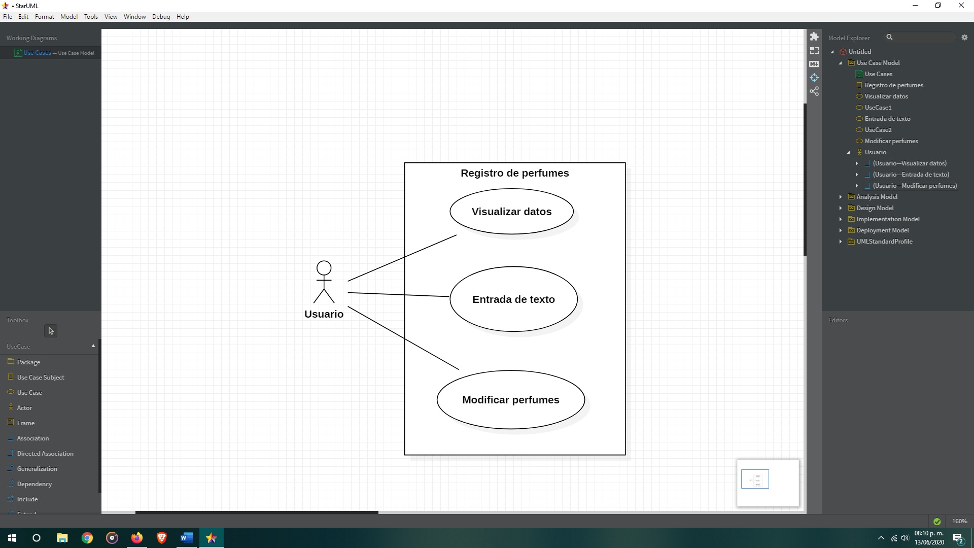

Casos de Usos:

El usuario al ingresar a la aplicación:

-Deberá ingresar los datos del nuevo perfume que desea almacenar

-Si desea modificar los datos lo podrá hacer de igual manera podrá borrar los datos ingresados

Diagrama Entidad-Relación:

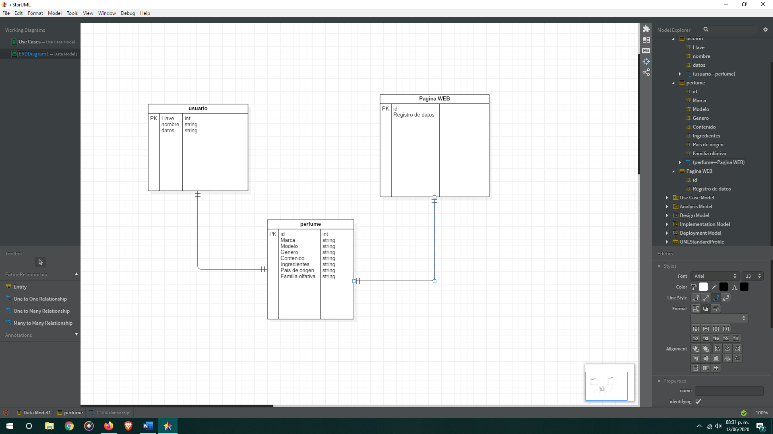

Diagrama de Clases:

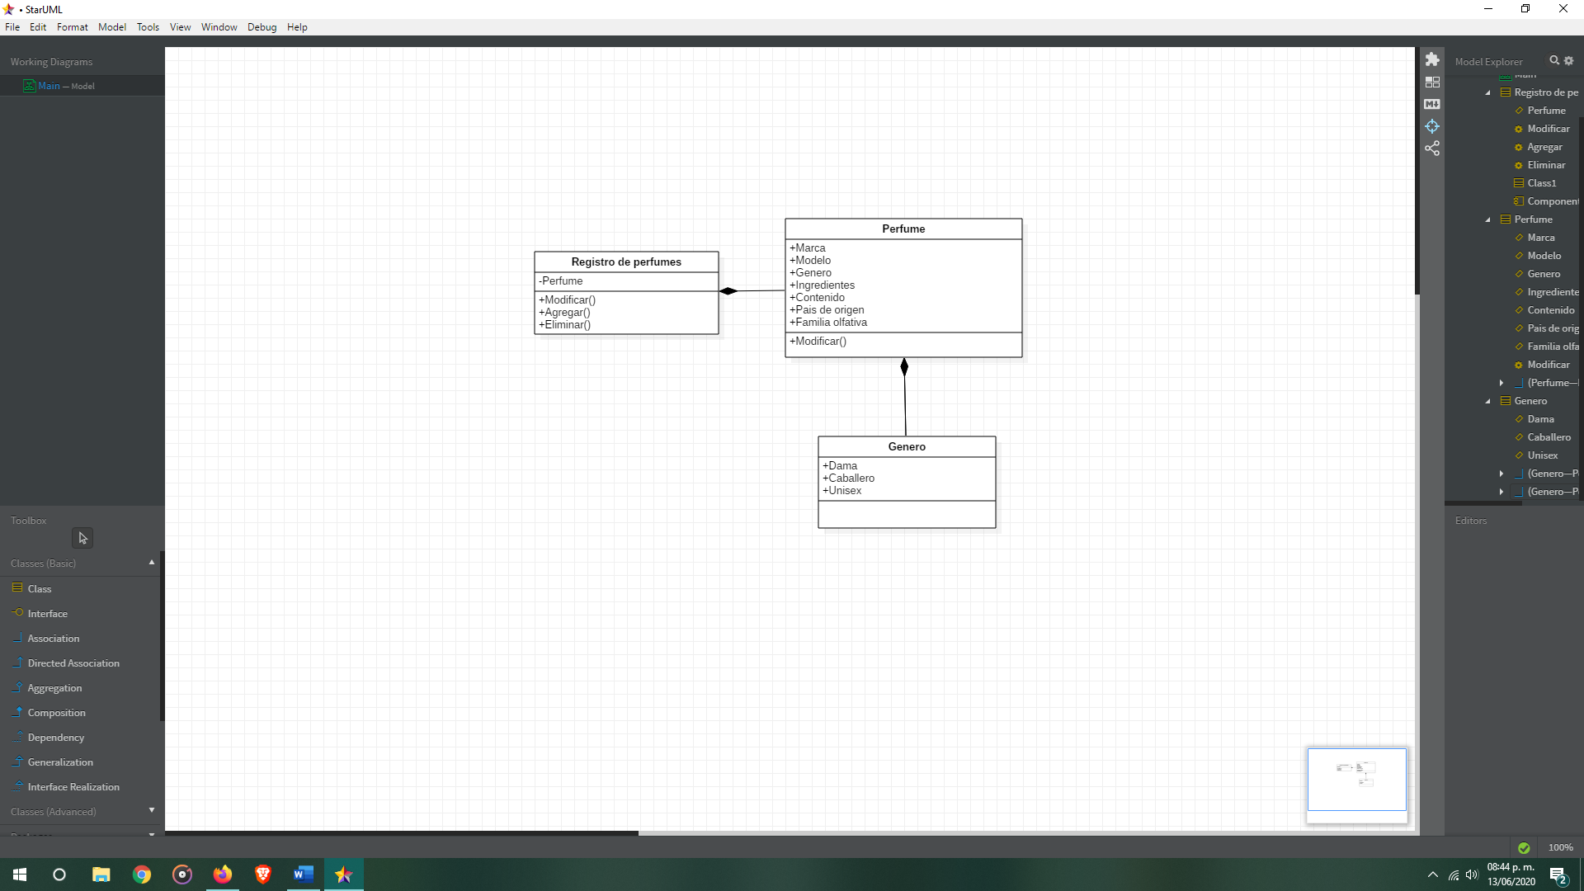

Diagrama de Actividades:

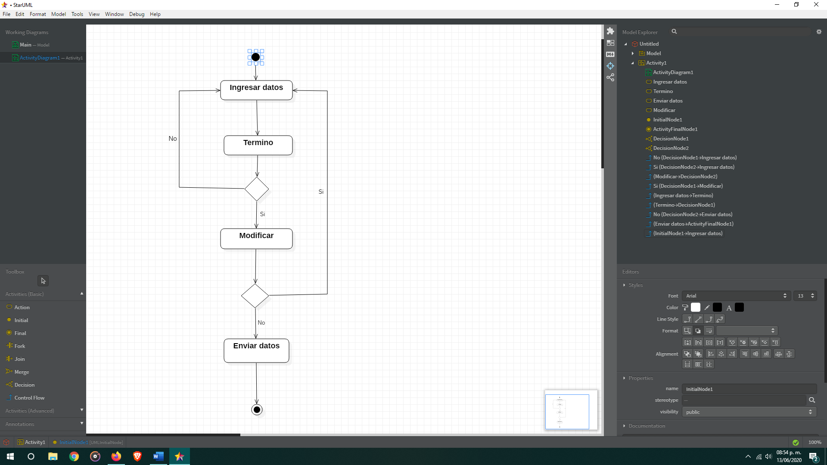

Mapa de Navegación:

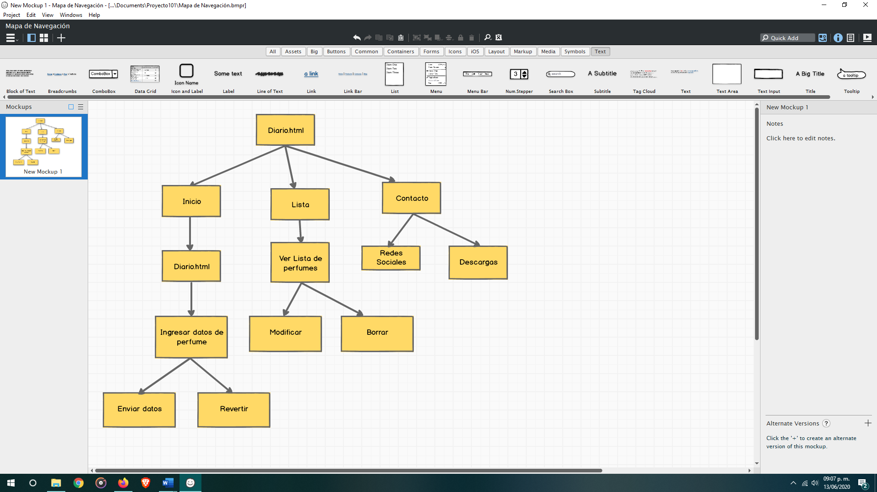

Diseño de Interfaz Gráfica:

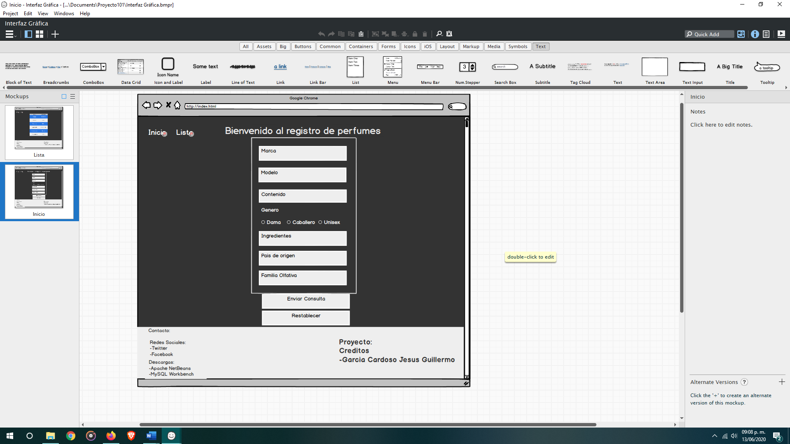

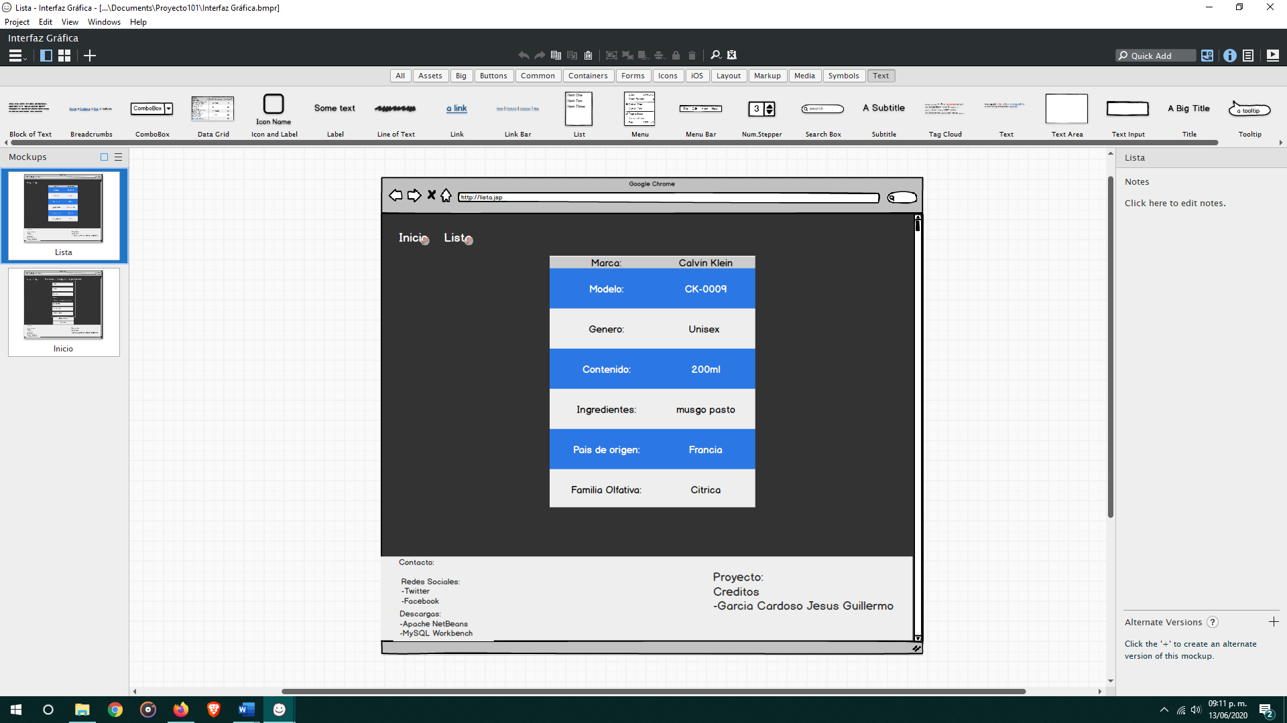

Casos de Prueba

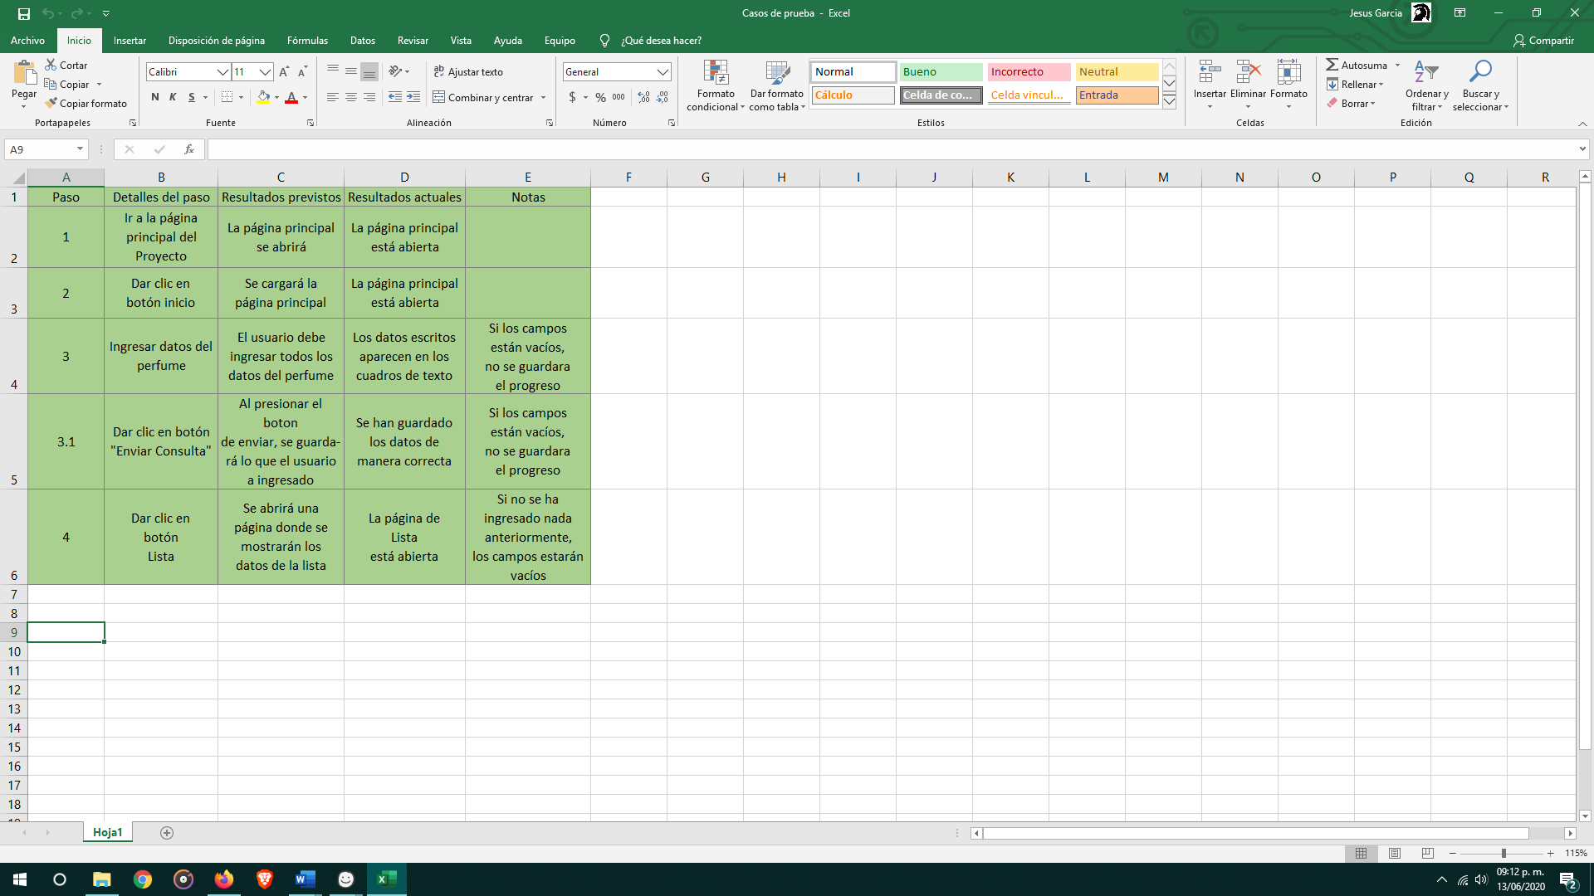

**Enlace GitHub:**

<https://github.com/JesusGarc01/Proyecto102_Perfumes>